МУНИЦИПАЛЬНОЕ КАЗЕННОЕ ОБРАЗОВАТЕЛЬНОЕ УЧРЕЖДЕНИЕ
ПАТРИКЕЕВСКАЯ ОСНОВНАЯ ОБЩЕОБРАЗОВАТЕЛЬНАЯ ШКОЛА
ИМЕНИ ПОЛКОВНИКА ЭДУАРДА ВЛАДИМИРОВИЧА СУХАРЕВСКОГО
433708, ул. Ульяновская обл., Базарносызганский р-н, с. Патрикеево, Сенная, д.1А тел. (8-84-240) 54-3-80,
e-mail: patrikshcool @ mail.ru
ОКПО 25292239, ОГРН 1027300707796, ИНН/КПП 7324001529/732401001

Отчёт
проведения
«Единого дня профилактики правонарушений»
18.04.2014г.

Место проведения: МКОУ Патрикеевская ООШ

№ | Название мероприятия | классы | Фото | Ответственное лицо
1 | Интерактивная Игра « Поступки хорошие и плохие » | 1 и 3 | 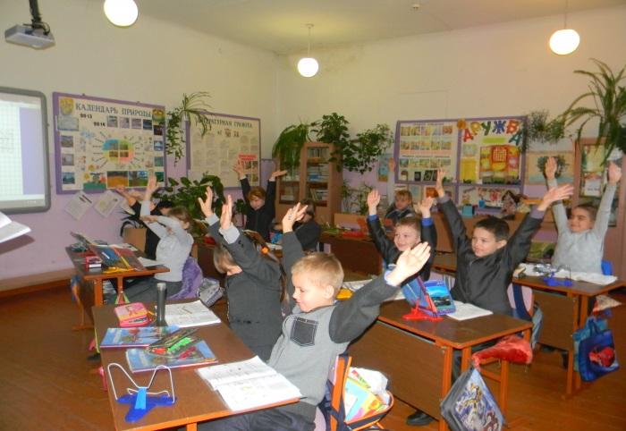 | Исмагилова Е.А.
2 | Интерактивное путешествие в страну правонарушений и наказаний. | 2 и 4 | 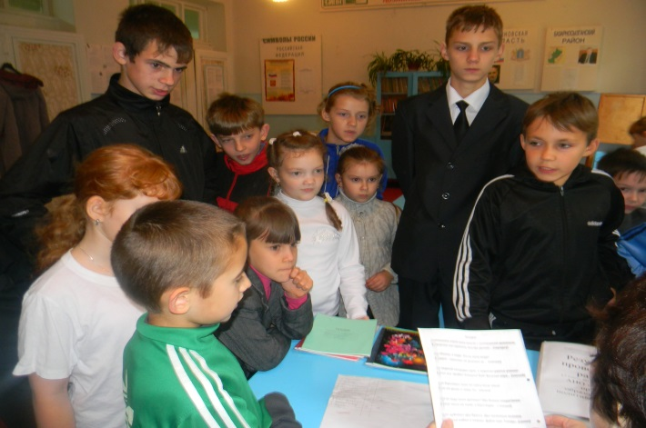 | Лапшова М.Н.
3 | Круглый стол в школьной библиотеке  «Разговор о подростковых правонарушениях»  ( с просмотром и чтением газет и журналов) | 5 и 6 | 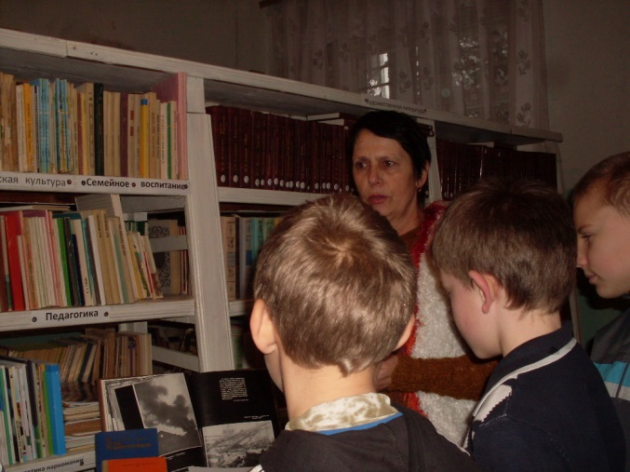 | Комарова Н.А.  Король Н.А.
4 | Просмотр и обсуждение презентации  «Всё в наших руках» | 7 и 9 | 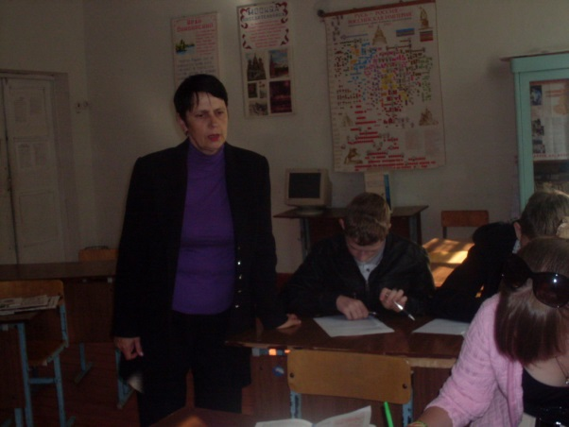 | Панкратова Н.С.  Сальникова Е.В.
5 | Общешкольный субботник пришкольной территории  «Сделай доброе дело» | С 1  по 9 | 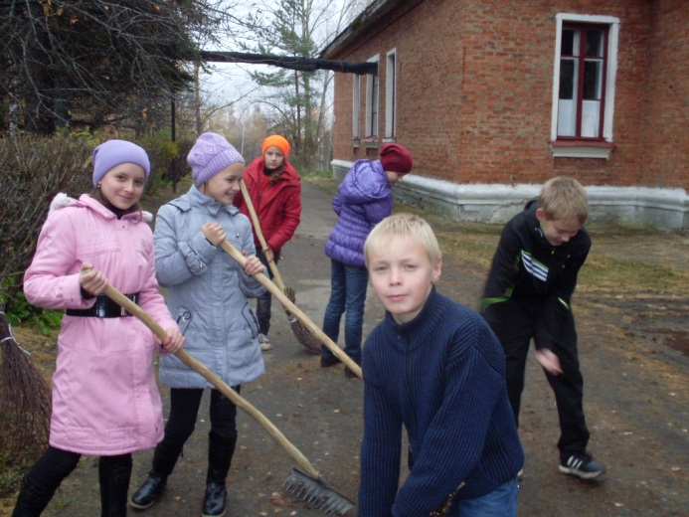 | Завхоз школы  Ильин А.А.  Классные руководители.

